О профилактике гриппа птиц

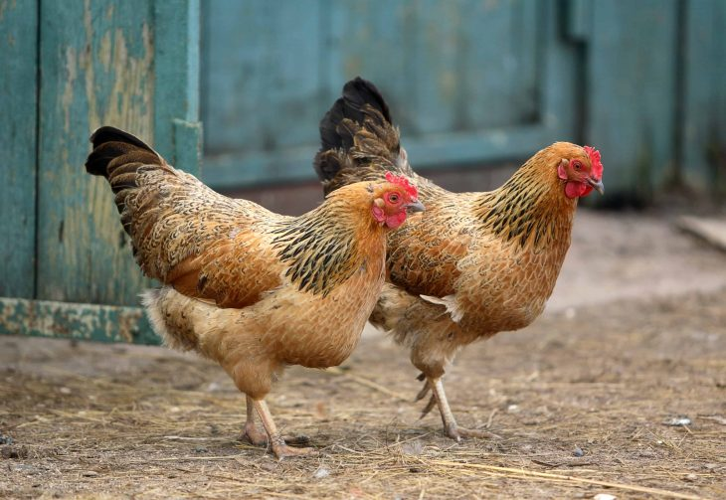

***Грипп птиц*** — острая инфекционная вирусная болезнь птиц, характеризующаяся поражением органов пищеварения, дыхания, высокой летальностью. Относится к особо опасным болезням, способным причинить большой экономический ущерб. Природным резервуаром вируса являются мигрирующие птицы, чаще всего дикие утки, также источником заражения являются больные птицы, выделяющие вирус с истечениями из носа и рта, экскрементами, яйцом, а также переболевшие птицы (срок вирусоносительства 2 месяца).

***Симптомы и течение.*** Инкубационный период от 20—30 часов до 2 суток. Болезнь проявляется резким снижением яйценоскости, поедания корма, жаждой, угнетением. У больной птицы отмечаются необычное поведение, дискоординация движений (вращательное движение головой, искривление шеи), отсутствие реакции на внешние раздражители, перья взъерошены, незадолго перед гибелью — цианоз гребня и серёжек. Куры стоят с опущенной головой и закрытыми глазами; слизистые оболочки у них гиперемированы; носовые отверстия заклеены экссудатом. Дыхание хриплое, учащённое, температура тела 43—44 °C. Наблюдают также диарею, помёт окрашен в коричнево-зелёный цвет, неврозы, судороги, манежные движения.

***Лечение.*** Лечение не проводится. Ввиду опасности распространения вируса больную птицу уничтожают.

***Рекомендации по профилактике гриппа птиц в благополучных районах.***

В связи с отсутствием лечения, основным методом профилактики является вакцинация и ревакцинация птицы в личных подсобных хозяйствах, включая в обязательный порядок поступление молодняка. Владельцам необходимо содержать домашнюю птицу в условиях, исключающих её контакт с посторонней птицей (безвыгульное содержание). Корма необходимо хранить в закрытых помещениях.

Завоз новой птицы необходимо осуществлять только из благополучных по  гриппу  птиц областей и районов. Поступившую птицу в течение не менее 10 дней следует содержать изолированно, в этот период необходимо внимательно наблюдать за её состоянием. При проявлении признаков болезни, при обнаружении мертвой птицы нужно незамедлительно сообщить  в ветеринарную службу.

Необходимо соблюдать правила личной гигиены. Уход за птицей следует осуществлять только в специальной одежде и обуви, которую необходимо регулярно стирать и чистить.

Выделения зараженных птиц, попадая на растения, в воздух, в воду, могут заразить человека через воду при питье и купании, а так же воздушно-капельным, воздушно-пылевым путем, и через грязные руки. Если после контакта с птицей у вас возникло какое-либо острое респираторное (гриппоподобное) заболевание, нужно срочно обратиться к врачу.